Nota de Prensa N° 242-2013
INFORME MENSUAL DE COMERCIO EXTERIOR
ENERO- AGOSTO 2013

I. INTERCAMBIO COMERCIAL

El intercambio comercial del Perú con el resto del mundo ascendió a US$ 7 910 millones en agosto de 2013, monto que representó un crecimiento de 2,3% respecto de similar mes del año anterior.

En términos acumulados, el intercambio comercial del período enero-agosto llegó a los US$ 56 237 millones, inferior en 3,1% respecto de igual período de 2012. Este resultado se explicó por la caída de las exportaciones (-10,4%), parcialmente contrarrestada por el incremento de las importaciones (4,9%).

INTERCAMBIO POR BLOQUES

En el acumulado enero-agosto de 2013, el intercambio comercial del Perú con los principales socios comerciales, presentó resultados mixtos.

El comercio con APEC, principal bloque con una participación del 59% del total, creció 1,9% en el acumulado enero-agosto de 2013. En este período, las importaciones crecieron 8,6%, mientras que las exportaciones disminuyeron 4,6%. Según países, el comercio con Estados Unidos creció 16,1%, al igual que el de China (0,8%); pero disminuyó el comercio con otros socios importantes, caso Japón (-8,8%) y Canadá (-18,0%).

Por su parte, el comercio con la Unión Europea (UE), que es el segundo bloque más importante con una participación de 14% del total registró una caída de 9,1% en el acumulado enero-agosto de 2013; resultado que se explicó por la caída de las exportaciones (-17,8%), no obstante el incremento de las importaciones (4,3%). Cabe anotar que a excepción del comercio con Países Bajos (3,9%) y Finlandia (2,1%), el comercio con el resto de países de la UE presentó resultados desfavorables.

Con la Comunidad Andina, que representa el 8% del comercio del Perú, el intercambio comercial creció 2,5% en el acumulado enero-agosto de 2013; resultado que se explicó por el incremento de las importaciones (4,2%), parcialmente contrarrestado por el retroceso de las exportaciones (-0,3%). Según países, aumentó el comercio con Bolivia (15,3%) y Ecuador (3,4%), pero disminuyó el comercio con Colombia (-3,6%).

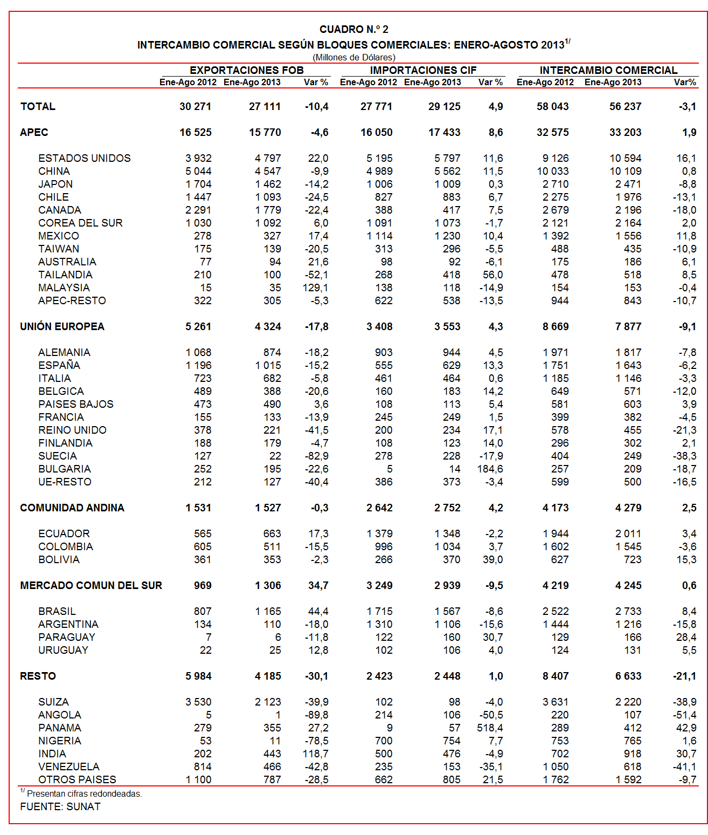
En el caso de MERCOSUR, el comercio con dicho bloque creció 0,6% en el acumulado enero-agosto de 2013 y registró una participación del 7% del total. Según componentes, las exportaciones crecieron 34,7% y las importaciones disminuyeron 9,5%. Los datos muestran un incremento en el comercio con Paraguay (28,4%), Brasil (8,4%) y Uruguay (5,5%), pero una caída en el caso de Argentina (-15,8%).

Finalmente, el comercio con los países no agrupados (Resto, que explicó 12% del total) se contrajo 21,1% en el acumulado enero-agosto de 2013. A nivel desagregado, disminuyeron las exportaciones (-30,1%), pero crecieron las importaciones (1,0%).

II. EXPORTACIONES

Las exportaciones ascendieron a US$ 3 895 millones en agosto de 2013, la más alta en lo que va del año, registrando un crecimiento de 1,2% respecto de similar mes del año anterior; con lo cual se revierte la caída de los últimos 8 meses. Con este resultado el valor de las exportaciones en el acumulado enero-agosto de 2013 ascendió a US$ 27 111 millones, monto que representó una reducción de 10,4% en comparación con similar período del año anterior.
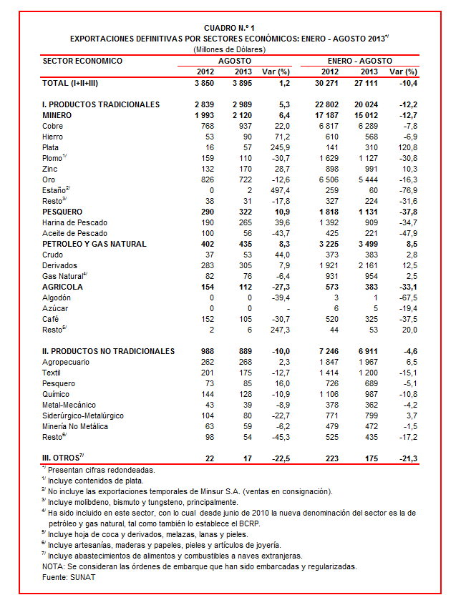

En el acumulado enero-agosto de 2013 el 74% del total exportado ha correspondido a productos tradicionales, mientras que las exportaciones no tradicionales representaron el 25% del total y el restante 1% es explicado por el rubro Otros.

II.1 EXPORTACIONES TRADICIONALES

En agosto de 2013 las exportaciones tradicionales sumaron US$ 2 989 millones, lo que representó un crecimiento de 5,3% en comparación con similar mes del año anterior. Con este resultado, en el acumulado enero-agosto de 2013 las exportaciones tradicionales sumaron US$ 20 024 millones, lo que representó una reducción de 12,2% si se le compara con similar período del año anterior.

Cabe señalar la enorme dependencia de los minerales en la estructura de las exportaciones peruanas, ya que el sector minero explicó el 75% de las exportaciones tradicionales registradas durante enero-agosto de 2013.

Respecto del número de empresas que realizaron actividades exportadoras de productos tradicionales, en el acumulado enero-agosto de 2013 se registraron 523 empresas exportadoras, cifra superior en 29 a la cantidad observada en similar período del año anterior. De dicho total, el 42% de empresas realizaron ventas al exterior por montos superiores a US$ 1 millón.

Productos Mineros

Las exportaciones de minerales totalizaron US$ 2 120 millones, registrando un crecimiento de 6,4% respecto de agosto de 2012. No obstante, el comportamiento en el desagregado por producto es variado. Por un lado, crecieron las exportaciones de plata (245,9%), hierro (71,2%), zinc (28,7%) y cobre (22,0%); pero disminuyeron las de plomo (-30,7%), metales menores (-17,8%) y oro (-12,6%).

El cobre fue el principal producto de exportación al sumar US$ 937 millones, lo que representó un crecimiento de 22,0% respecto de agosto de 2012. La cotización internacional de este metal disminuyó 4,2% respecto de agosto del año precedente. A nivel desagregado, aumentaron las exportaciones de cátodos y secciones de cátodo refinado (97,1%) y minerales de cobre y sus concentrados (8,2%).

Por su parte, el oro fue el segundo producto exportado con un monto ascendente a US$ 722 millones, lo que representó una caída de 12,6% respecto de agosto de 2012. La cotización internacional del oro registró en agosto de 2013 una contracción de 17,4%. En este mes se produjo una menor demanda, principalmente de Suiza (-38,1%) y Canadá (-28,1%).

Productos Pesqueros

El valor exportado del sector pesquero ascendió a US$ 322 millones en agosto de 2013, lo que representó un crecimiento de 10,9% respecto de similar mes del año anterior. Según componentes, crecieron las exportaciones de harina de pescado (39,6%); pero disminuyeron las de aceite de pescado (-43,7%).

Petróleo y Gas Natural

Las exportaciones de petróleo y gas natural ascendieron a US$ 435 millones en agosto, lo que representó un crecimiento de 8,3% respecto de similar mes del año pasado. Este resultado fue explicado por las exportaciones de crudo (44,0%) y derivados (7,9%), parcialmente contrarrestada por las menores exportaciones de gas natural (-6,4%). De otro lado, la cotización internacional promedio del petróleo aumentó de 94,11 US$/barril en agosto de 2012 a 106,55 US$/barril en agosto de 2013.

Productos Agrícolas

Finalmente, las exportaciones agrícolas retrocedieron 27,3% en agosto de 2013, alcanzando un valor de US$ 112 millones. El 94% de estas exportaciones se concentró en el café, que se contrajo 30,7%. Cabe destacar que los tres principales mercados de destino del café presentaron una evolución negativa: Alemania (-29,4%), Estados Unidos (-12,5%) y Bélgica (-67,5%).

II.2 EXPORTACIONES NO TRADICIONALES

Las exportaciones no tradicionales ascendieron a US$ 889 millones en agosto de 2013, lo que representó una contracción de 10,0% respecto de similar mes del año anterior. Con este resultado, en el acumulado enero-agosto las exportaciones no tradicionales totalizaron US$ 6 911 millones, monto inferior en 4,6% si se le compara con similar período del año anterior.

Según sectores, en el acumulado enero-agosto de 2013 el agropecuario sigue siendo el más importante con una participación del 28% del total; le siguen textil (17%), químico (14%), siderúrgico-metalúrgico (12%), pesquero (10%), entre otros.

En el acumulado enero-agosto de 2013 se identificaron 6 433 exportadores de productos no tradicionales, cifra inferior en 198 a la obtenida en el mismo período del año anterior. De ese total, el 14% de las empresas registraron exportaciones por montos superiores a US$ 1 millón.

Productos Agropecuarios

Las exportaciones de productos agropecuarios ascendieron a US$ 268 millones, monto que representó un crecimiento de 2,3% respecto de agosto de 2012. Los espárragos frescos o refrigerados fueron el principal producto exportado con US$ 53 millones y un incremento de 40,6%; luego, le siguen las paltas frescas o secas (US$ 31 millones) que crecieron 89,2% y leche evaporada sin azúcar (US$ 11 millones) que disminuyeron 7,2%, entre otros.

Productos Textiles

El monto exportado del sector textil fue de US$ 175 millones en agosto, cifra inferior en 12,7% si se compara con similar mes de 2012. Según grupo de productos, retrocedieron las exportaciones de prendas de vestir (-14,9%), tejidos (-12,8%) y fibras textiles (-3,6%); en cambio, crecieron las exportaciones de hilados (9,0%). De otro lado, las confecciones que más disminuyeron fueron los demás suéteres de algodón (-47,1%), los demás tejidos de punto de algodón (-42,2%) y los demás “t-shirts” de algodón para hombres o mujeres (-34,7%).

Productos Pesqueros

Las exportaciones de productos pesqueros sumaron US$ 85 millones lo que representó una crecimiento de 16,0% respecto de agosto de 2012. A nivel de productos, destacaron el dinamismo de las exportaciones de conchas de abanico (398,7%), demás preparaciones y conservas de pescado (108,6%), así como demás calamares y pota congeladas (19,7%), entre otros.

Productos Químicos

Las exportaciones del sector químico alcanzaron los US$ 128 millones en agosto, inferior en 10,9% respecto de similar mes de 2012. Según productos, disminuyeron las exportaciones de hidrogenoortofosfato de calcio (-51,2%), las demás preparaciones de belleza (42,5%) y demás placas de polímeros de polipropileno (-39,0%), entre otros.

Productos de Metal - Mecánico

El valor exportado del sector metal-mecánico ascendió a US$ 39 millones, monto inferior en 8,9% respecto de agosto de 2012, al contraerse las ventas al exterior de los demás conductores eléctricos de cobre (-63,8%), grupos electrógenos petroleros de corriente alterna (-48,1%) y máquinas de sondeo o perforación autopropulsadas (-36,8%), entre otros.

Productos Siderúrgico-Metalúrgicos

Las exportaciones del sector siderúrgico-metalúrgico ascendieron a US$ 80 millones, registrando una contracción de 22,7% respecto de agosto de 2012. Según productos, la plata en bruto aleada (-81,7%), alambre de cobre a base de aleaciones de cobre-zinc (-43,4%) y zinc sin alear (-37,1%), fueron los que más redujeron sus valores exportados.

Productos Mineros no Metálicos

El valor exportado del sector minero no metálico ascendió a US$ 59 millones, monto que representó un retroceso de 6,2% respecto de agosto de 2012, al contraerse las ventas al exterior de las demás bombonas y botellas (-66,5%), vidrio de seguridad para automóviles (-19,4%) y fosfatos de calcio naturales (-10,2%), entre otros.

II.3 DESTINO DE LAS EXPORTACIONES

Finalmente, respecto al destino de nuestras exportaciones, cabe mencionar que en el acumulado enero-agosto de 2013 Estados Unidos ocupó el primer lugar, con una participación del 18% del total, seguido de China (17% del total), Suiza (8% del total), Canadá (6% del total) y Japón (5% del total), entre otros destinos.
Gráfico N° 5
Exportaciones FOB por Países de Destino
Estructura %

Según bloques comerciales, el APEC fue el principal destino de las exportaciones peruanas, con el 58% del total durante el acumulado enero-agosto de 2013, seguido de la Unión Europea con el 16% del total, Resto de países no agrupados con el 15% del total, y la CAN y MERCOSUR que en conjunto representaron el 11% del total.

Según estructura, APEC adquirió el 64% de las exportaciones tradicionales en el acumulado enero-agosto de 2013, siendo los minerales de cobre, oro y las demás gasolinas sin tetraetilo de plomo, los más requeridos. En el caso de los no tradicionales (44% del total), destacaron los espárragos frescos o refrigerados, fosfatos de calcio naturales y calamares y potas congeladas, entre otros.

La Unión Europea adquirió el 15% de las exportaciones tradicionales en el acumulado enero-agosto de 2013, destacando entre ellos los minerales de cobre, gas natural licuado y cobre refinado, entre otros. Asimismo, el 19% de las exportaciones no tradicionales se dirigieron a este mercado, predominando las paltas frescas o secas, espárragos frescos o refrigerados y zinc sin alear, entre otros.

Por su parte, la CAN explicó el 18% de las exportaciones no tradicionales y el 1% de las exportaciones tradicionales. Cabe señalar que el alambre de cobre refinado, demás preparaciones utilizadas para la alimentación de animales y barra de hierro o acero sin alear, fueron los principales productos no tradicionales que se exportaron al mercado andino.

En el caso de MERCOSUR, dicho bloque concentró el 5% de las exportaciones no tradicionales, así como de las tradicionales. En el primer grupo sobresalieron los fosfatos de calcio naturales, las demás placas de polímeros de polipropileno y aceitunas preparadas o conservadas sin congelar, entre otros; mientras que en el segundo grupo, sobresalió el cobre refinado, las demás gasolinas sin tetraetilo de plomo y minerales de cobre, entre otros.

Finalmente, el Resto de países concentró el 15% de las exportaciones tradicionales y el 14% de las no tradicionales. En el primer grupo destacaron el oro, los demás fueloils y residual 6, entre otros; mientras que en el segundo lo hicieron alambre de cobre refinado, fosfatos de calcio naturales y blusas de punto de fibras sintéticas para mujeres o niñas, entre otros.

Gráfico N° 6
Exportaciones FOB por Bloques Comerciales: Enero-Agosto 2013
Estructura %

Gerencia de Comunicaciones
Lima, jueves 3 de octubre del 2013.

Las cifras de importaciones para el consumo y exportaciones definitivas difieren de las publicadas por el BCRP por un tema metodológico y de cobertura. Salvo que se diga lo contrario, en el presente informe toda mención general a las importaciones o exportaciones se refiere al “valor importado” o “valor exportado”, respectivamente.
Cabe mencionar que la principal empresa exportadora de estaño (MINSUR), viene exportando volúmenes de este mineral en lo que va del presente año pero bajo el Régimen de Exportación Temporal (en agosto de 2013, esta empresa realizó operaciones por un monto ascendente a US$ 42 millones), por lo que aún ellos no se reflejan en el régimen de exportación definitiva en la que se basan las estadísticas de esta nota de prensa.
La cotización corresponde a las cifras presentadas en la Nota Semanal Nº 37 del Banco Central de Reserva del Perú del 27 de setiembre de 2013 y se compara con similar mes del 2012.
Idem (3).
Idem (3).

